COSTA PACIFICA
TRANSATLANTİK & KARAYİPLER
04 Aralık 2022 (15 Gece – 16 Gün)
yada
04 Aralık 2022 (25 Gece – 26 Gün)
***YEŞİL PASAPORTA VİZESİZ***
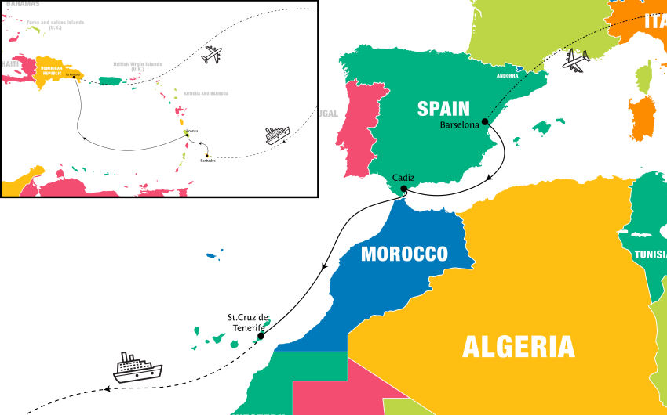
TUR ROTASI / 15 GECE – 16 GÜN
TARİH |  | LİMAN |  | ÜLKE | VARIŞ | KALKIŞ
04.12.2022 |  | Barselona |  | İSPANYA | - | 18:00
05.12.2022 |  | Denizde Seyir |  | - | - | -
06.12.2022 |  | Cadiz |  | İSPANYA | 09:00 | 17:00
07.12.2022 |  | Denizde Seyir |  | - | - | -
08.12.2022 |  | St.Cruz de Tenerife, Kanarya Adaları |  | İSPANYA | 09:00 | 19:00
09.12.2022 |  | Denizde Seyir |  | - | - | -
10.12.2022 |  | Denizde Seyir |  | - | - | -
11.12.2022 |  | Denizde Seyir |  | - | - | -
12.12.2022 |  | Denizde Seyir |  | - | - | -
13.12.2022 |  | Denizde Seyir |  | - | - | -
14.12.2022 |  | Denizde Seyir |  | - | - | -
15.12.2022 |  | Bridgetown |  | BARBADOS | 08:00 | 18:00
16.12.2022 |  | Roseau |  | DOMİNİKA | 08:00 | 18:00
17.12.2022 |  | Denizde Seyir |  | - | - | -
18.12.2022 |  | La Romana |  | DOMİNİK CUMHURİYETİ | 08:00 | -
19.12.2022 |  | Paris İstanbul uçuşu
 | FİYAT LİSTESİ
 | KATEGORİ |  | 04.12.2022
 | PROMO İÇ KABİN |  | 1999€
 | İÇ KABİN |  | 2099€
 | DIŞ KABİN |  | 2299€
 | BALKONLU KABİN |  | 2499€
 | PREMİUM BALKONLU KABİN |  | 2699€
 | TEK KİŞİ FARKI |  | %70 Yerine %40 Fark (30 Haziran’a Kadar)
 | 3. VE 4. KİŞİ YETİŞKİN |  | 1899€
 | 3. VE 4. KİŞİ 17 YAŞ ALTI ÇOCUK |  | 1549€
 | HAVAİMANI VE LİMAN VERGİLERİ (FİYATA DAHİL) |  | 650€
 | FİYATLAR 2 KİŞİLİK KABİNLERDE KİŞİ BAŞI FİYATLARDIR
 | FİYATA DAHİL OLAN HİZMETLER
- Air France ile Paris Aktarmalı Punta Cana gidiş dönüş ekonomi sınıfı uçak bileti.
- Pegasus Hava Yolları ile İstanbul Sabiha Gökçen Havalimanı SAW BCN Arası uçuşlar.
- THY ile Paris İstanbul IST Paris Arası ekonomi sınıfı uçak bileti.
- GRUP 20 KİŞİ OLDUĞU TAKTİRDE TÜRKÇE REHBERLİK HİZMETİ
- Havalimanı – Liman – Havalimanı transferler.
- Havalimanı ve liman vergileri. (650€)
- Tercih edilen kategoride tur süresince konaklama.
- Gemide sabah, öğle, akşam yemekleri ve ara ikramlar.
- Açık büfe ve geminin çeşitli alanlarında bulunan otomatlardan alınan içecekler.
- Gemideki eğlence ve şovlar.
- Fitness & Spor salonu kullanımı.
- Tur süresini kapsayan seyahat sağlık sigortası, mesleki zorunluluk sigortası. 70 yaş ve üzeri 40 euro surprim uygulanır)
 | FİYATA DAHİL OLMAYAN HİZMETLER
- Servis ücretleri. Günlük kişi başı 11 euro. Zorunludur. Dileyen misafirlerimiz rezervasyon esnasında ödeyebilir.
- İptali kapsayan seyahat sağlık sigortası 150€. 70 yaş ve üzeri %100 sürprim uygulanır.
- Sağlık hizmetleri. / Kara turları. / Kişisel Harcamalar. / İç hat bağlantı uçuşları.
- Gemide bar ve restoranlarda alınan tüm içecekler.
- Yurtdışı çıkış harcı
GRUP UÇUŞ BİLGİLERİ
04.12.2022 SAW BCN 10:50 – 13:35 – PC1091
18.12.2022 PUJ CDG 21:05 – 10:30 – AF969
19.12.2022 CDG IST 15:30 – 21:05 – TK1826
OPSİYONEL EK TUR GRUP UÇUŞ BİLGİLERİ
04.12.2022 SAW BCN 10:50 – 13:35 – PC1091
28.12.2022 PUJ CDG 21:05 – 10:30 – AF969
29.12.2022 CDG IST 15:30 – 21:05 – TK1826
İPTAL İADE ŞARTLARI
Rezervasyon itibari ile; 180 gün kalaya kadar kişi başı %10 / 179-150 gün %15/ 149-120 gün %25 / 119-90 gün %30 / 89-60 gün %50 / 59-45 gün %60 / 44-30 gün %75 / 29-10 Gün %90 / 9 günden az %100
Uçak biletleri rezervasyon esnasında kesileceği için havayolunun iptal iade şartları geçerlidir.

OPSİYONEL EK TUR ROTASI / 10 GECE – 11 GÜN
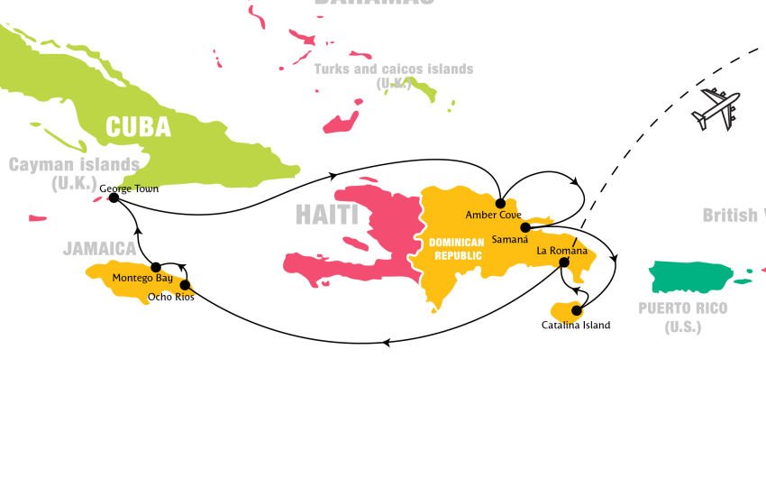
TARİH | LİMAN |  | ÜLKE | VARIŞ | KALKIŞ
18.12.2022 | La Romana |  | DOMİNİK CUMHURİYETİ | 08:00 | 23:59
19.12.2022 | Denizde Seyir |  | - | - | -
20.12.2022 | Ocho Rios |  | JAMAİKA | 07:00 | 20:00
21.12.2022 | Montego Bay |  | JAMAİKA | 07:00 | 18:00
22.12.2022 | George Town, Grand Cayman |  | CAYMAN ADALARI | 09:00 | 18:00
23.12.2022 | Denizde Seyir |  | - | - | -
24.12.2022 | Amber Cove |  | DOMİNİK CUMHURİYETİ | 08:00 | 18:00
25.12.2022 | Samana |  | DOMİNİK CUMHURİYETİ | 08:00 | 18:00
26.12.2022 | Catalina Island |  | DOMİNİK CUMHURİYETİ | 08:00 | 18:00
27.12.2022 | La Romana |  | DOMİNİK CUMHURİYETİ | 08:00 | -
28.12.2022 | La Romana |  | DOMİNİK CUMHURİYETİ | - | -
29.12.2022 | Paris İstanbul uçuşu
KATEGORİ |  | 18.12.2022
İÇ KABİN |  | 1049€
DIŞ KABİN |  | 1299€
BALKONLU KABİN |  | 1599€
PREMİUM BALKONLU KABİN |  | 1699€
TEK KİŞİ FARKI |  | %70
3. VE 4. KİŞİ YETİŞKİN FANTASTİCA |  | SORUNUZ
3. VE 4. KİŞİ 17 YAŞ ALTI ÇOCUK |  | SORUNUZ
HAVAİMANI VE LİMAN VERGİLERİ (FİYATA DAHİL) |  | 160€

NOTLAR VE BİLİNMESİ GEREKENLERİ ACENTENİZDEN İSTEYİNİZ

